План тестирования:

Воспроизведем ошибку
Укажем условие:
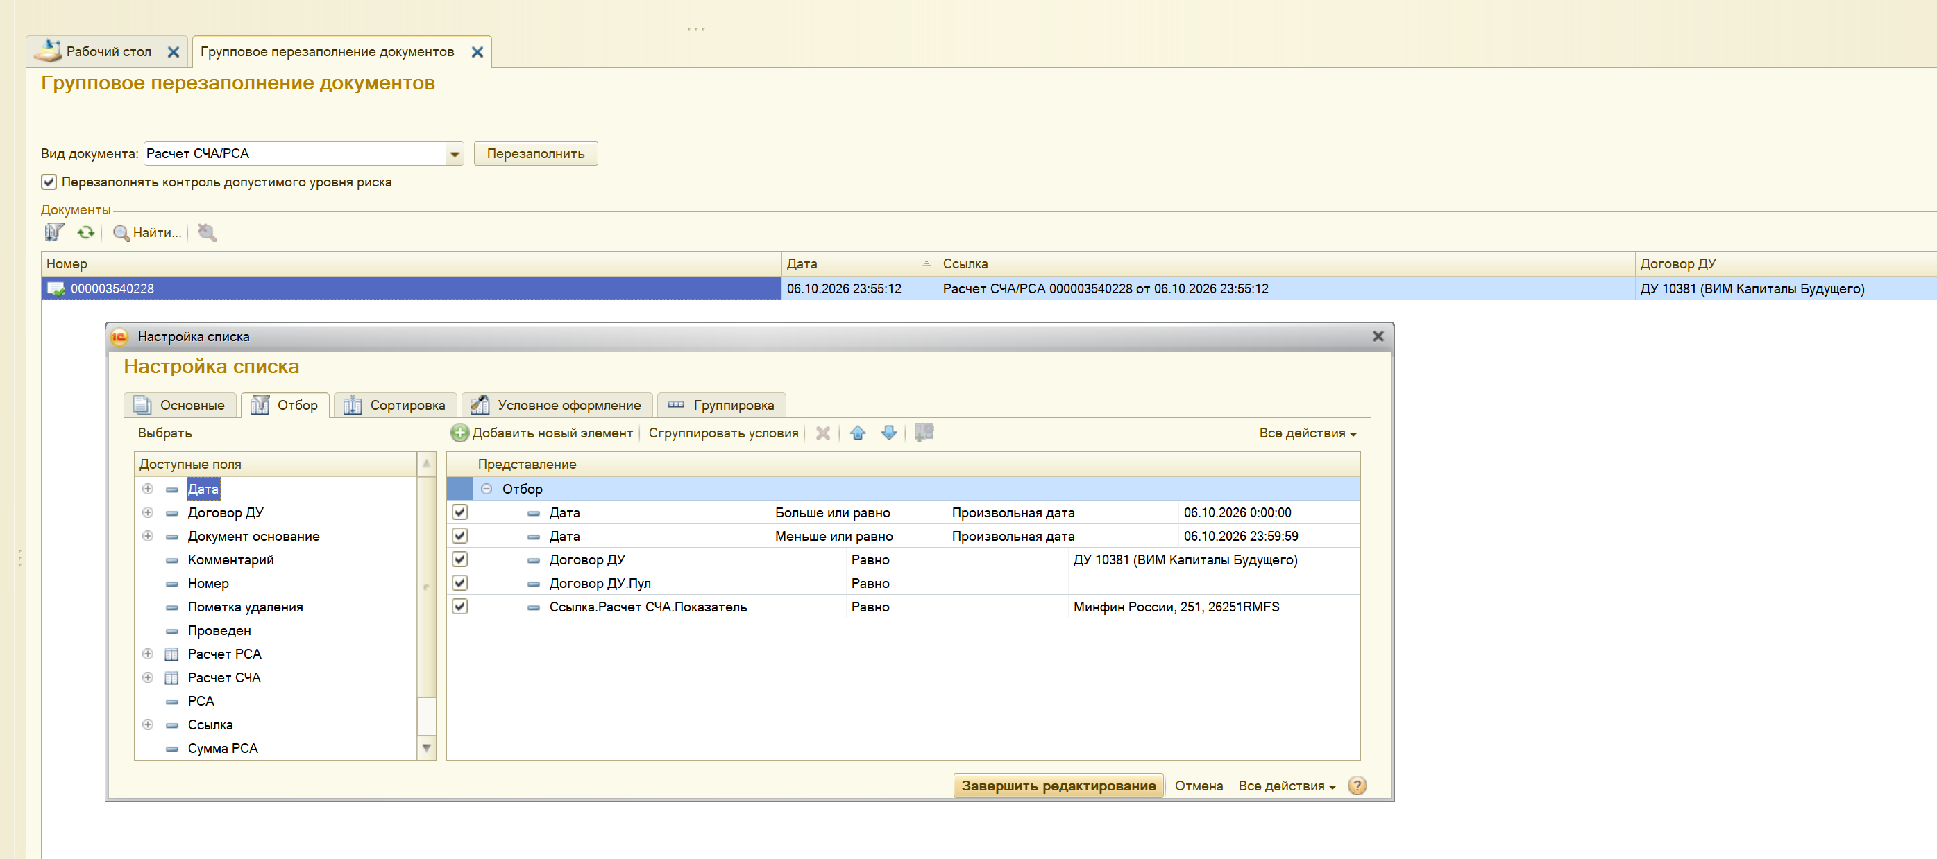
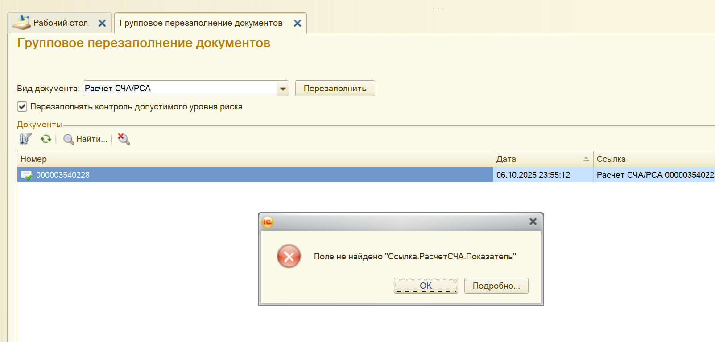
Ошибка воспроизвелась

Установим расширение, которое исправляет ситуацию
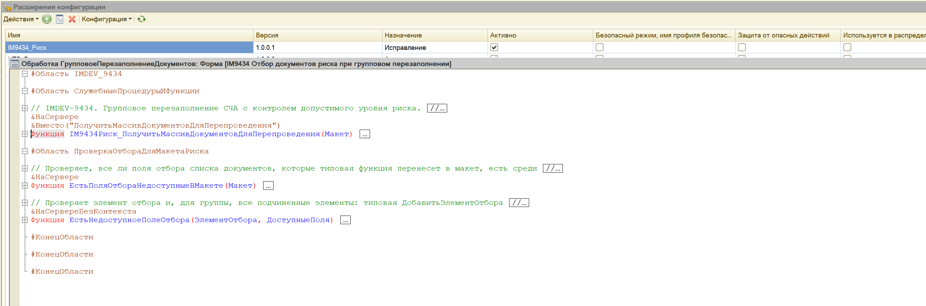
Повторим расчет на том же примере:
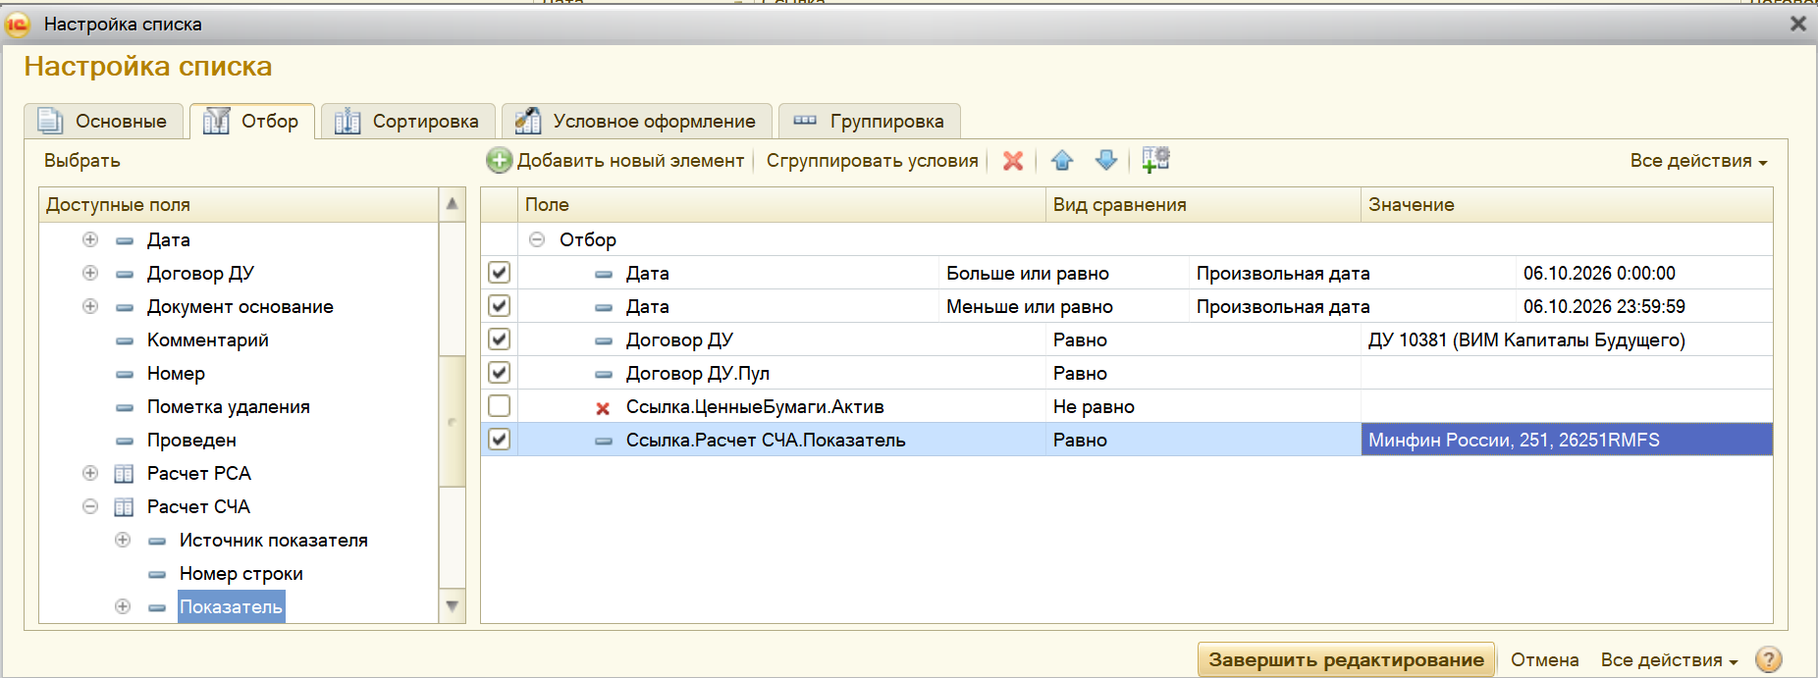
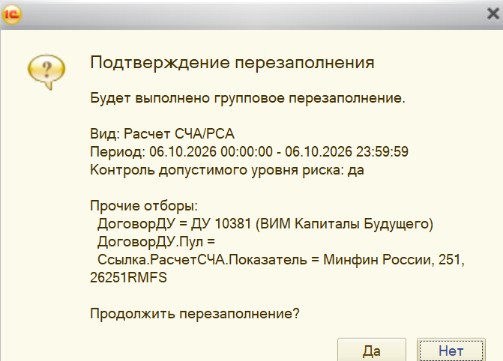

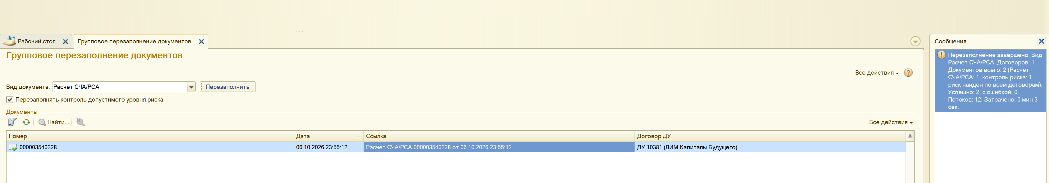
Сохранение настроек:

При открытии обработки по-умолчанию открывается вид «Погашение облигаций»
И мы видим только отборы данного вида
(первый раз все будет пустое)
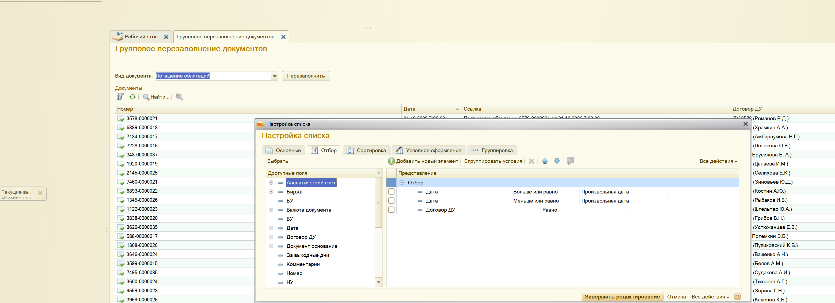

Переходим на вид документов РСА СЧА (ранее я там запомнил отбор)
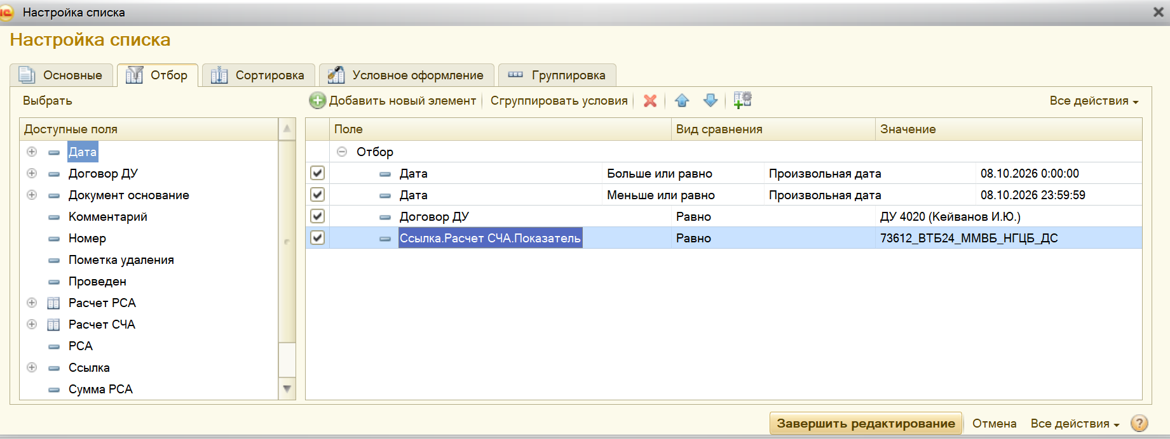
Отбор по показателю виден и работает.
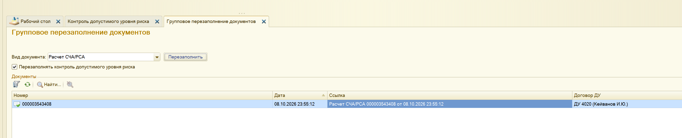
Добавляем отбор, закрываем обработку



